**7.3 Знакомство с классом TemplateView**

Для того, чтобы писать меньше кода можно воспользоваться классом TemplateView, который основан на view и позволяет отрисовывать шаблоны написав меньше кода. К примеру, можно переработать во view функцию products_list и заменить её на класс, основанный на Template View. Создаём новый класс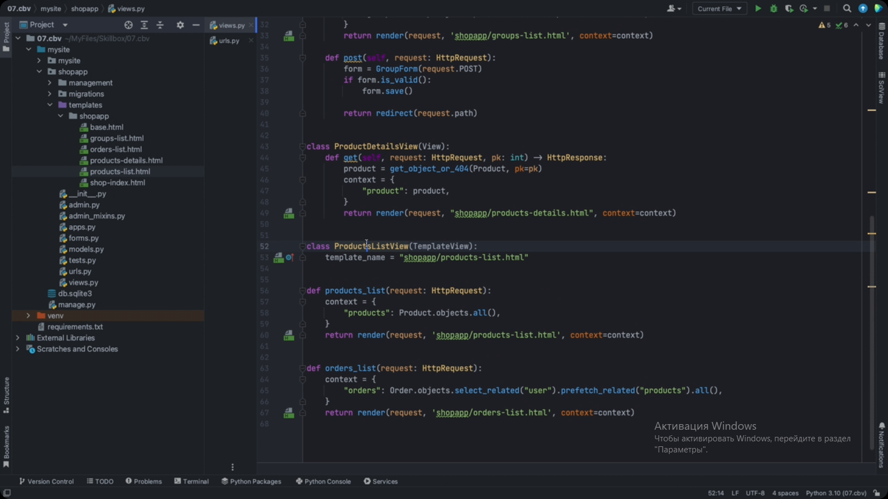

Подключаем к urls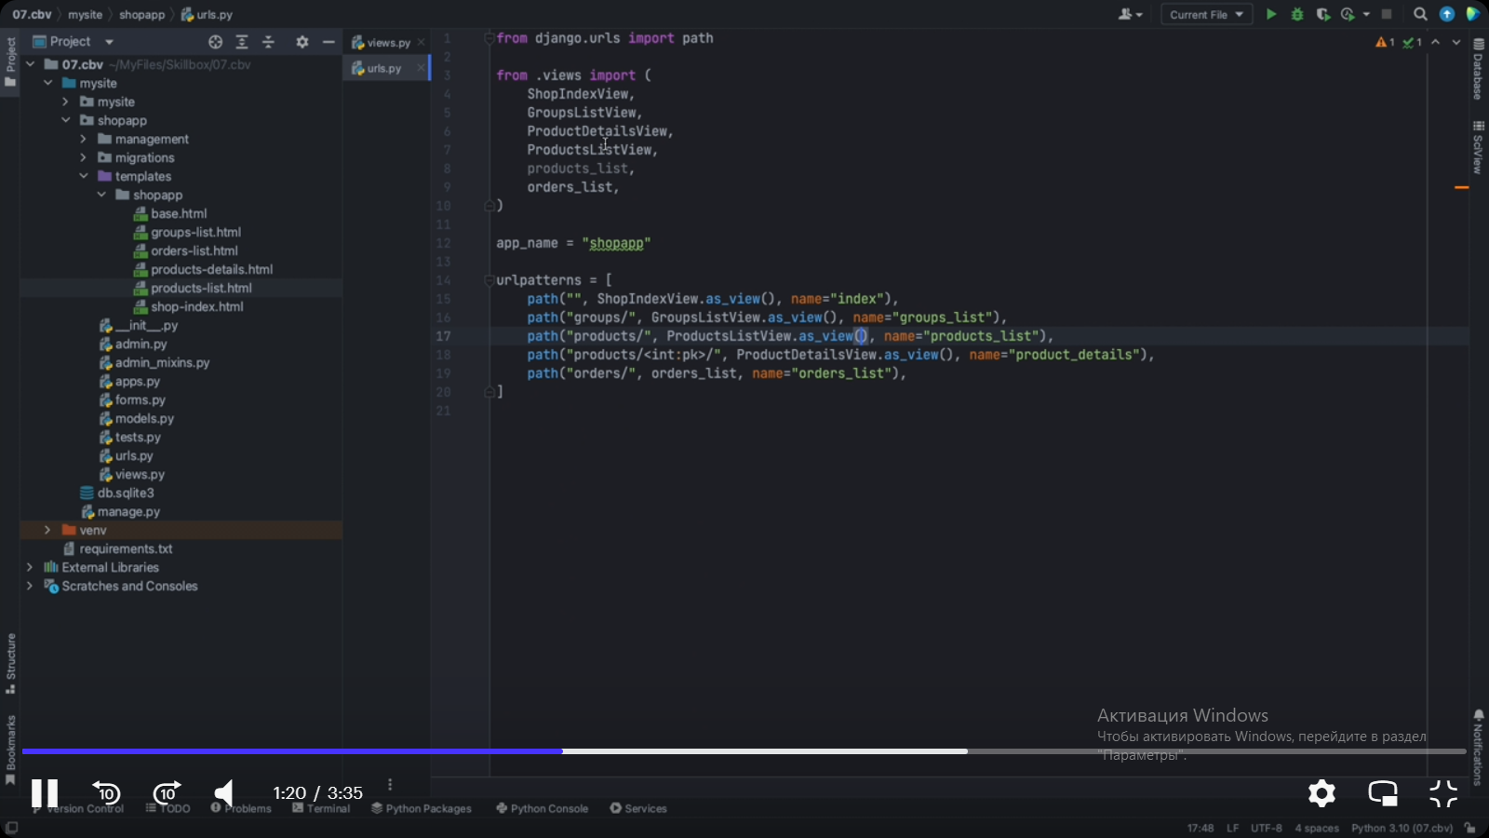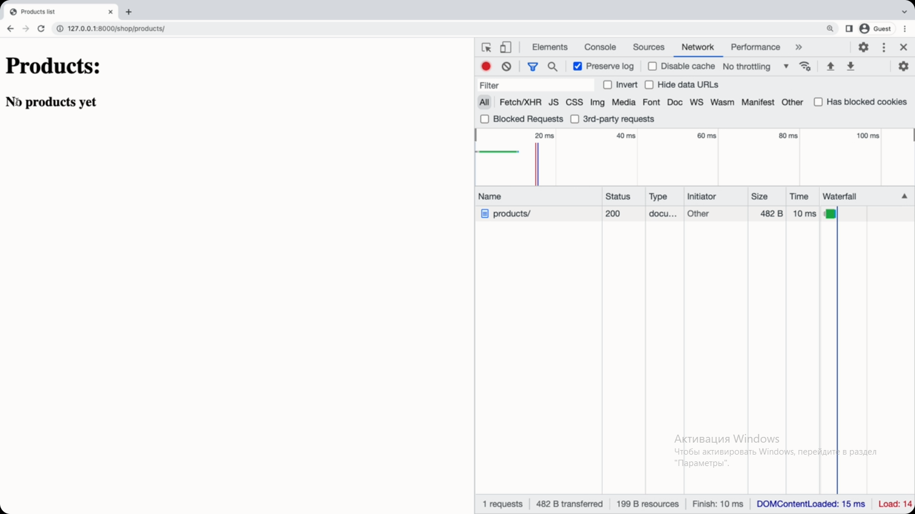Так произошло по тому, что в шаблоне идёт проверка если есть продукты, то отобразить их, если нет, то написать «No product yet» 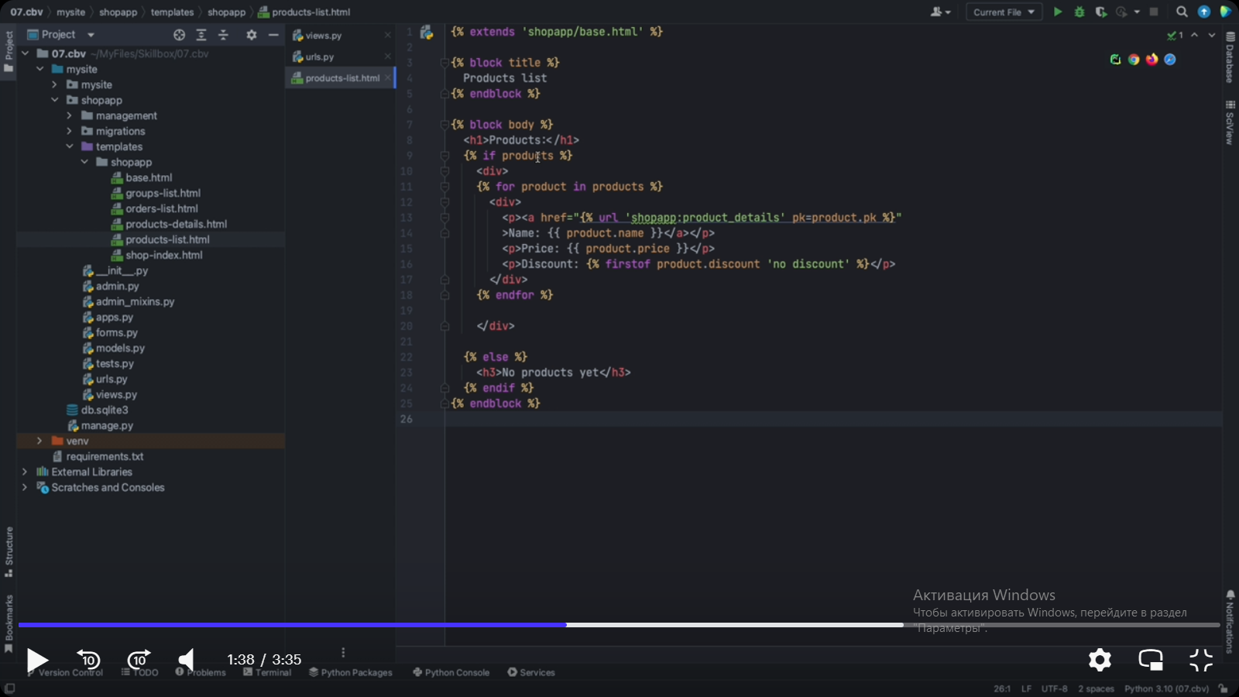так как продукты небыли переданы в шаблон, то отрабатывает блок else. Чтобы добавить продукты в шаблон, нужно доработать класс ProductListView. Достаточно изменить контекст. Для этого есть функция get_context_data, а страую функию удаляем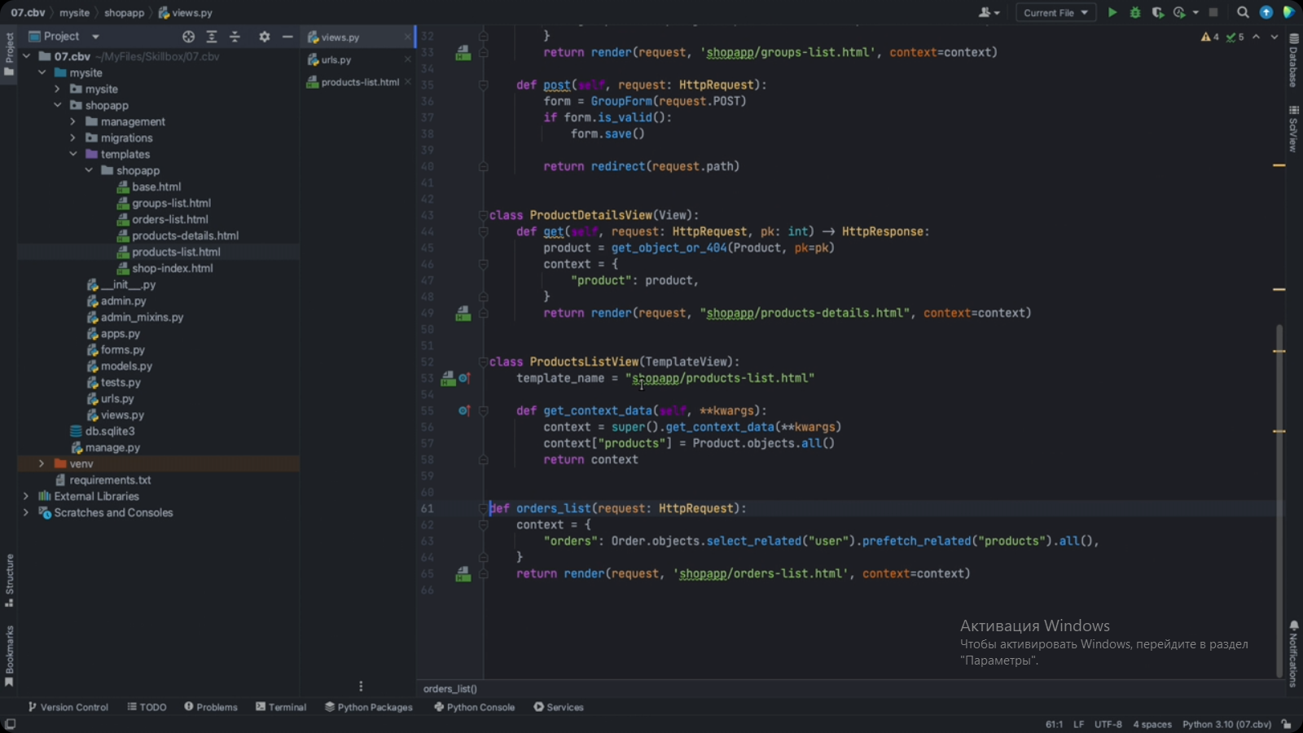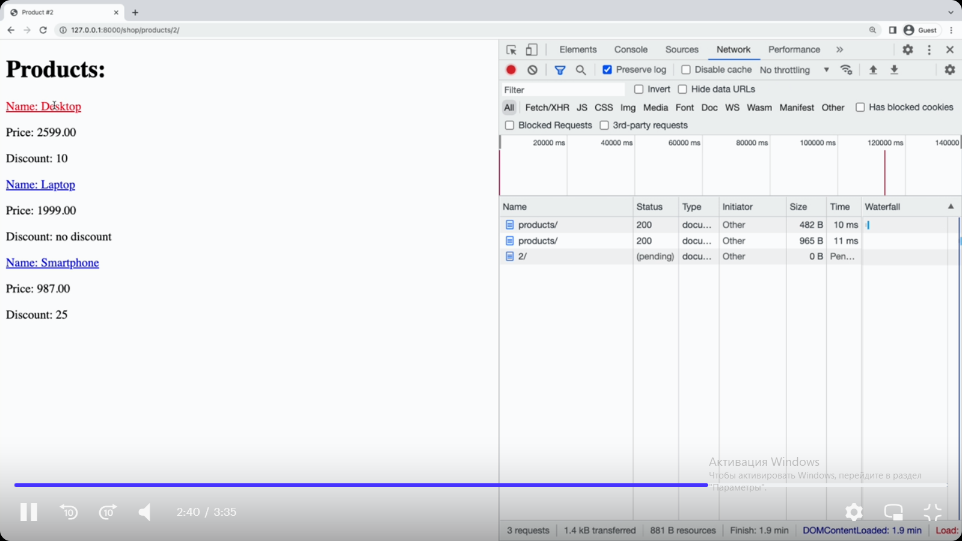Список продуктов остался прежним, но теперь отдельно указан шаблон, отдельно указано получение продуктов из БД, а отрисовка шаблона уже делается в родительском классе. При помощи джнерик класса TemplateView можно отрисовывать любые шаблоны избегая повторного вызова функции render. Если нужно добавить новые объекты в шаблон при его отрисовке, это необходимо делать в методе get_context_data, обязателно обращаясь к родительскому методу и дополняя контекст своими параметрами. При необходимости можно в TemlateView можно обработать и другие htp методы, например метод post view просто объявив его как это было сделано в других классах best views и для него применимы всё те же свойства.